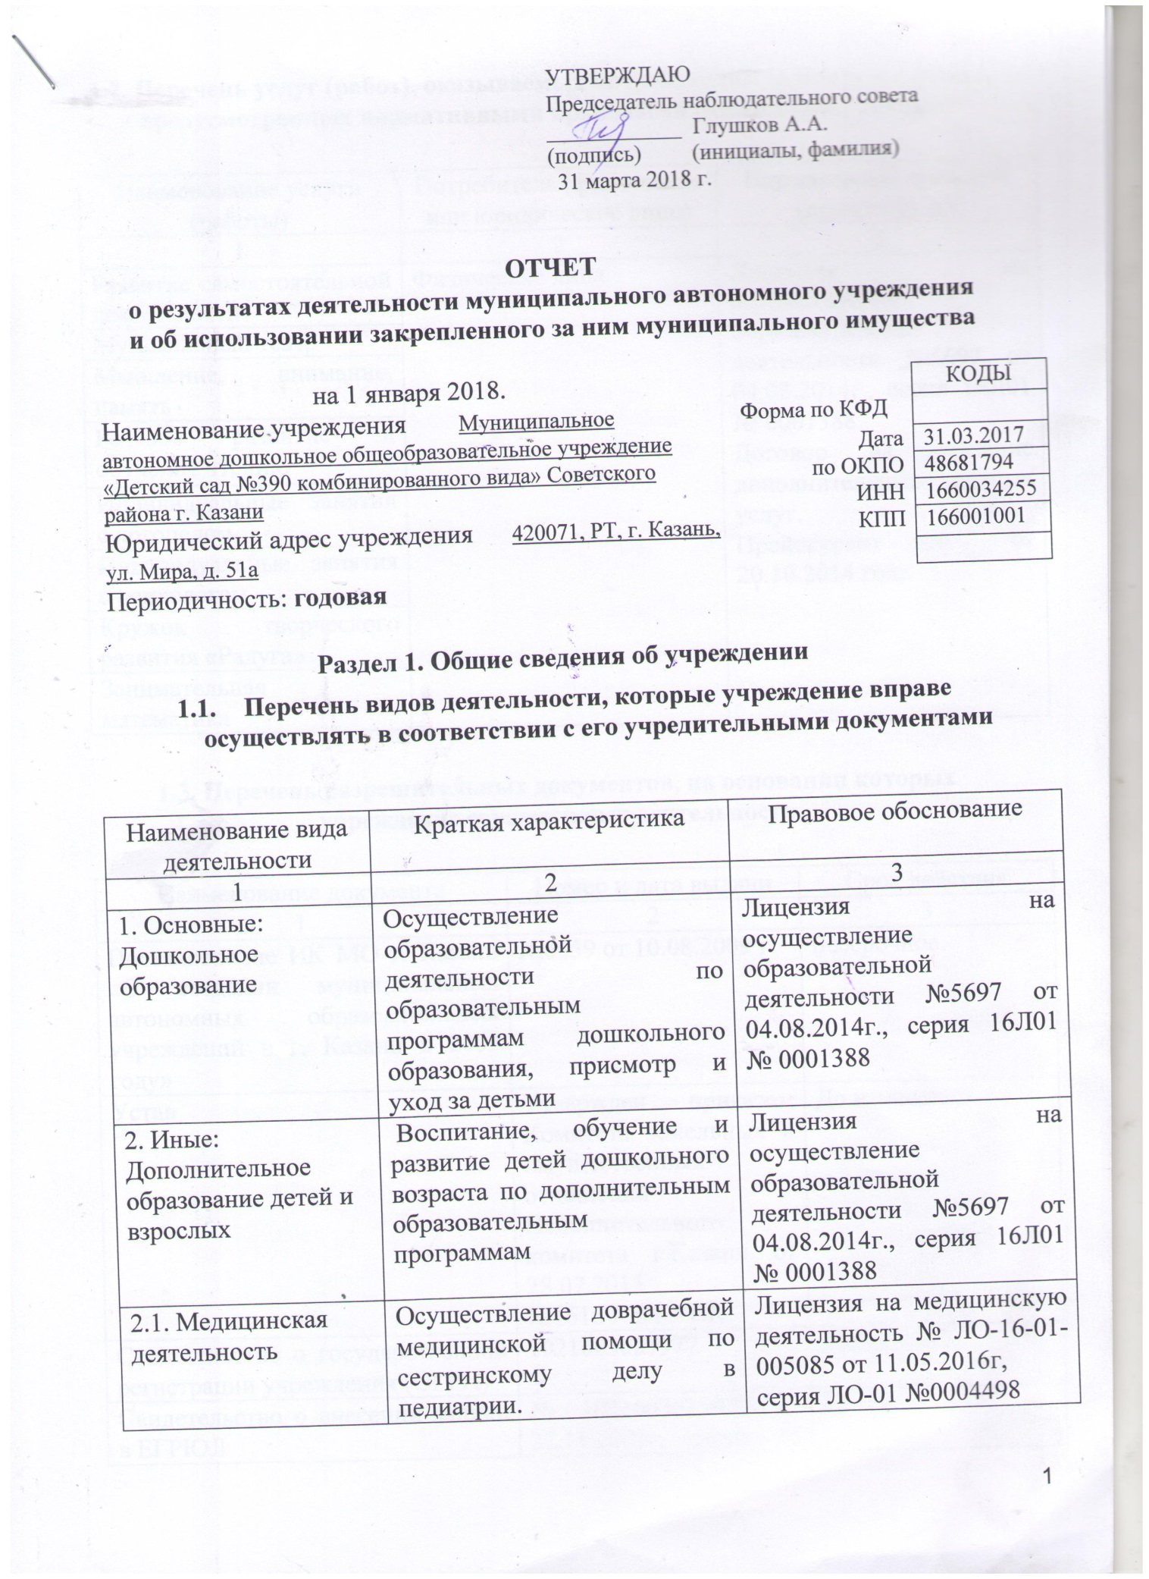

1.2. Перечень услуг (работ), оказываемых потребителям за плату в случаях, предусмотренных нормативными правовыми (правовыми) актами

Наименование услуги (работы) | Потребитель (физическое или юридическое лицо) | Нормативный правовой (правовой) акт
1 | 2 | 3
Развитие самостоятельной деятельности | Физические лица | Лицензия на осуществление образовательной деятельности №5697 от 04.08.2014г., серия 16Л01 № 0001388  Договор на оказание дополнительных платных услуг.  Прейскурант цен от 20.10.2014 года
Музыкальный театр | Физические лица
Мышление, внимание, память | Физические лица
Речевое развитие и обучение чтению | Физические лица
Индивидуальные занятия с логопедом | Физические лица
Индивидуальные занятия с психологом | Физические лица
Кружок творческого развития «Радуга» | Физические лица
Занимательная математика | Физические лица

1.3. Перечень разрешительных документов, на основании которых учреждение осуществляет деятельность

Наименование документа | Номер и дата выдачи | Срок действия
1 | 2 | 3
Постановление ИК МО г. Казани «О создании муниципальных автономных образовательных учреждений в г. Казани в 2009 году» | №6659 от 10.08.2009 г. | Бессрочное
Устав | Утвержден приказом Комитета земельных и имущественных отношений Исполнительного комитета г.Казани от 28.07.2015 №1616\КЗИО-ПК | До изменений
Свидетельство о внесении записи в ЕГРЮЛ | № 1021603625977 от 22.11.2002г, серия 16 №001628671 | бессрочно
Лицензия на осуществление образовательной деятельность | №5697 от 04.08.2014 г., серия 16Л01 № 0001388 | Бессрочная
Договор оперативного управления | №1/30 от 06.10.2009 | бессрочно
Свидетельство о государственной регистрации права на здание | Серия 16-АЕ № 379602 от 30.12.2009 | бессрочно
Свидетельство о государственной регистрации права на земельный участок | Серия 16-АЕ № 068630 от 17.05.2010г | бессрочно
Свидетельство о государственной регистрации права на здание сарая | Серия АА №057476 16-16/001-16/097/002/2015-5379/1  от 16.04.2015 | бессрочно
Лицензия на медицинскую деятельность | № ЛО-16-01-005085 от 11.05.2016г,  серия ЛО-01 №0004498 | Бессрочно

1.4. Сведения о сотрудниках учреждения

N п/п | Наименование показателя | Численность сотрудников |  | Уровень профессионального образования (квалификации) сотрудников* |  | Причины изменения количества штатных единиц
N п/п | Наименование показателя | на начало отчетного периода | на конец отчетного периода | на начало отчетного периода | на конец отчетного периода | Причины изменения количества штатных единиц
1 | 2 | 3 | 4 | 5 | 6 | 7
1. | Штатная численность | 58,55 | 58,55 | X | X
2. | Фактическая численность | 50 | 52 | 1-18  2-4  3-4  4-8  5-10  6-4  7-2 | 1-19  2-5  3-4  4-8  5-10  6-4  7-2
______________________________
* Уровень профессионального образования (квалификации) сотрудников: высшее - 1, неполное высшее - 2, среднее профессиональное - 3, начальное профессиональное - 4, среднее (полное) общее - 5, основное общее - 6, не имеют основного общего - 7, ученая степень (кандидат наук - 8, доктор наук - 9).

1.5. Средняя заработная плата сотрудников учреждения

Наименование показателя | Размер средней заработной платы, руб
1 | 2
За 2015 год | 20984,59
За 2016 год | 20989,95
За 2017 год | 22305,79

1.6. Состав наблюдательного совета

Должность фамилия, имя отчество | Решение о назначении | Срок полномочий
1 | 2 | 3
Заместитель начальника Управления образования Исполнительного комитета муниципального образования г. Казани по Советскому району Арсланова Э.Р. | Приказ Управления образования Исполнительного комитета муниципального образования г.Казани от 31.08.2016 года №658 | 3 года
Главный специалист отдела бюджетной поли-тики в образовании и культуре Финансового управления Исполни-тельного комитета  г. Казани Еремеева И.А. |  | 3 года
Старший воспитатель МАДОУ «Детский сад №390» Гайнутдинова Д.Ф. |  | 3 года
Директор ООО «ТК «Церера» Хуснеев А.Р. |  | 3 года
Врач-рентгенолог отделения РХМДЛ ГАУЗ «МКДЦ» Глушков А.А. |  | 3 года
Домохозяйка  Душина К.А. |  | 3 года
Домохозяйка  Камалова Л.С. |  | 3 года

Раздел 2. Результат деятельности учреждения

2.1. Сведения об исполнении муниципального задания на оказание муниципальных услуг (выполнение работ)
Выполнено _100_%

2.2. Сведения об осуществлении деятельности, связанной с выполнением работ или оказанием услуг, в соответствии с обязательствами перед страховщиком по обязательному социальному страхованию
Не осуществлялась.

2.3. Сведения о балансовой (остаточной) стоимости нефинансовых активов, дебиторской и кредиторской задолженности

Наименование показателя | Значение показателя |  |  |  | Примечание
Наименование показателя | на начало отчетного периода | на конец отчетного периода | динамика изменения  (гр. 3 - гр. 2) | % изменения | Примечание
1 | 2 | 3 | 4 | 5 | 6
Балансовая (остаточная) стоимость нефинансовых активов учреждения, руб | 59083229,61  (28929147,63) | 59263435,51  (28380983,14) | 180205,9  (-548164,5) | 100,30  (98,10)
Общая сумма выставленных требований в возмещение ущерба по недостачам и хищениям материальных ценностей, денежных средств, а также от порчи материальных ценностей, руб
Справочно:
Суммы недостач, взысканные с виновных лиц, руб
Суммы недостач, списанные за счет учреждения, руб
Сумма дебиторской задолженности, руб | 85902,18 | 167662,23 | 81760,05 | 195,18
в том числе: нереальная к взысканию дебиторская задолженность, руб
Сумма кредиторской задолженности, руб | 72373,08 | 70251,57 | - 2121,51 | 97,06
в том числе:
просроченная кредиторская задолженность, руб
Итоговая сумма актива баланса, руб | 1247525,66 | 1472387,89 | 224862,23 | 118,02

2.4. Изменение цен (тарифов) на платные услуги (работы), оказываемые потребителям в течение отчетного периода
Наименование услуги  (работы) | Квартал
Наименование услуги  (работы) | I | II |  | III |  | IV
Наименование услуги  (работы) | цена (тариф) | цена (тариф) | % изменения  (гр. 3:гр. 2 х 100) | цена (тариф) | % изменения  (гр. 5:гр. 3 х 100) | цена (тариф) | % изменения  (гр. 7:гр. 5 х 100)
1 | 2 | 3 | 4 | 5 | 6 | 7 | 8
Развитие самостоятельной деятельности | 960 | 960 | 100 | 960 | 100 | 960 | 100
Музыкальный театр | 960 | 960 | 100 | 960 | 100 | 960 | 100
Мышление,внимание,память | 960 | 960 | 100 | 960 | 100 | 960 | 100
Речевое развитие и обучение чтению | 960 | 960 | 100 | 960 | 100 | 960 | 100
Индивидуальные занятия с логопедом | 1440 | 1440 | 100 | 1440 | 100 | 1440 | 100
Индивидуальные занятия с психологом | 1440 | 1440 | 100 | 1440 | 100 | 1440 | 100
Кружок творческого развития «Радуга» | 960 | 960 | 100 | 960 | 100 | 960 | 100
Занимательная математика | 960 | 960 | 100 | 960 | 100 | 960 | 100
Присмотр и уход | 300 | 300 | 100 | 300 | 100 | 300 | 100

2.5. Сведения о потребителях и доходах, полученных от оказания платных услуг (выполнения работ)

Вид услуги (работы) | Общее количество потребителей, воспользовавшихся услугами (работами) учреждения (в том числе платными для потребителей) |  |  |  |  |  | Средняя стоимость услуг (работ) для потребителей, руб |  |  |  | Суммы доходов, полученных от оказания платных и частично платных услуг  (выполнения работ), руб
Вид услуги (работы) | бесплатно |  | частично платно |  | полностью платно |  | частично платных |  | полностью платных
Вид услуги (работы) | 2016г. | 2017г. | 2016г. | 2017г. | 2016г. | 2017г. | 2016г. | 2017г. | 2016г. | 2017г. | 2016г. | 2017г.
1 | 2 | 3 | 4 | 5 | 6 | 7 | 8 | 9 | 10 | 11 | 12 | 13
1.Родительская плата за присмотр и уход за детьми | 5 |  | 237 | 264 |  |  | 2589,09 | 2609,05 |  |  | 7363377,29 | 8265471,92
2.Дополнительное образование детей |  |  |  |  | 141 | 163 |  |  | 630,95 | 653,65 | 800677 | 958915,86
ИТОГО | 5 |  | 237 | 264 | 141 | 163 | 2589,09 | 2609,05 | 630,95 | 653,65 | 7964054,29 | 9224387,78

2.6. Сведения о жалобах потребителей

Наименование потребителя | Суть жалобы | Принятые меры
1 | 2 | 3
нет | нет

2.7. Сведения о показателях плана финансово-хозяйственной деятельности
Единица измерения: руб

Наименование показателя | По плану | Фактически  (кассовое исполнение) | Процент исполнения,  % | Примечание
1 | 2 | 3 | 4 | 5
Остаток средств на начало года | Х | 206751,58 | Х
Поступления, всего | 24816486,12 | 24684112,83 | 99,47
в том числе:
Бюджетные средства | 23797449,99 | 23772414,21 | 99,89
Внебюджетные средства | 1019036,13 | 911698,62 | 89,47
Выплаты, всего | 24816486,12 | 24632699,38 | 99,26
в том числе:
Заработная плата | 13125249,21 | 13112897,18 | 99,91
Начисления на выплаты по оплате труда | 3964219,00 | 3948808,75 | 99,61
Услуги связи | 36600,00 | 36457,29 | 99,61
Коммунальные услуги | 1778318,30 | 1775931,50 | 99,87
Работы (услуги) по содержанию имущества | 325516,13 | 312301,81 | 95,94
Прочие работы (услуги) | 4777830,93 | 4777203,35 | 99,99
Прочие расходы | 339958,13 | 246553,31 | 72,52
Увеличение стоимости основных средств | 183089,57 | 180205,94 | 98,43
Увеличение стоимости материальных активов | 285704,85 | 242340,25 | 84,82
Остаток средств на конец года | Х | 258165,03 | Х
Справочно:
Объем публичных обязательств, всего
в том числе:

2.8. Объем финансового обеспечения

Объем финансового обеспечения, задания учредителя |  |  | Объем финансового обеспечения в рамках программ, утвержденных в установленном порядке |  |  | Объем финансирования обеспечения деятельности, связанной с выполнением работ и оказанием услуг в соответствии с обязательствами перед страховщиком по обязательному социальному страхованию
2015 г. | 2016 г. | 2017 г. | 2015 г. | 2016 г. | 2017 г. | 2015 г. | 2016 г. | 2017 г.
1 | 2 | 3 | 4 | 5 | 6 | 7 | 8 | 9
20882602,35 | 23425803,33 | 23670512,43 | 22660,51 | 100136,37 | 101901,78

2.9. Сведения о прибыли учреждения
Учреждение находится на упрощенной системе налогообложения.

Раздел 3. Сведения об использовании имущества, закрепленного за учреждением

Наименование показателя | На начало отчетного периода | На конец отчетного периода
1 | 2 | 3
Общая балансовая (остаточная) стоимость недвижимого имущества, находящегося у учреждения на праве оперативного управления, руб | 57279985,14  (28900029,98) | 57279985,14  (28365768,14)
Общая балансовая (остаточная) стоимость недвижимого имущества, находящегося у учреждения на праве оперативного управления, и переданного в аренду, руб
Общая балансовая (остаточная) стоимость недвижимого имущества, находящегося у учреждения на праве оперативного управления, и переданного в безвозмездное пользование, руб
Общая балансовая (остаточная) стоимость движимого имущества, находящегося у учреждения на праве оперативного управления, руб | 1803244,47  (29117,65) | 1983450,41 (15215,00)
